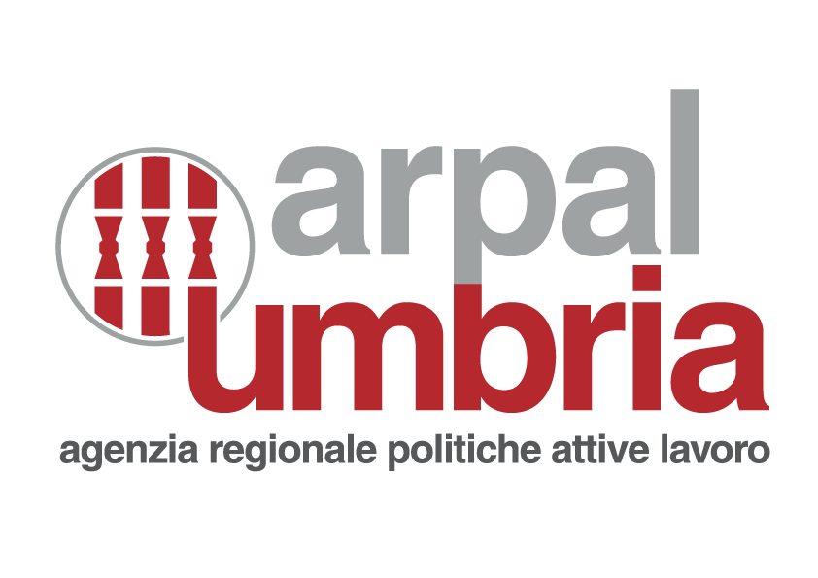

RICHIESTA DI ACCESSO CIVICO GENERALIZZATO
(ai sensi dell’art. 5 comma 2 del decreto legislativo 14 marzo 2013, n. 33)

Spett.le
ARPAL Umbria
Servizio …………….………………………………..
Via Palermo, n. 86/A
06121 PERUGIA

La/Il sottoscritta/o Cognome* …………………………….……………………. Nome* …………………….…………………………….. nata/o* a …………………………………………………………………………………….. Prov. (……) il ……………..………………………….
Residente in* ………………………………………. Prov. (…….) Via* …………………..………………………………………..… n. ……..
CAP ………………………. Email ………………………………………………………. PEC ……………………………………….………………….
tel. ………………..……………………….…………………………..
In qualità di …………………………………………………………………………………………………………………………………………………
(da compilare solo se si agisce per conto di una persona giuridica

Con la seguente finalità (informazione facoltativa utile ad ARPAL Umbria a fini statistici e/o per precisare ulteriormente l’oggetto della richiesta)

□ a titolo personale
□ per attività di ricerca o studio
□ per finalità giornalistiche
□ per conto di un’organizzazione non governativa
□ per conto di un’associazione di categoria
□ per finalità commerciali

CHIEDE

ai sensi e per gli effetti dell’art. 5, comma 2, del D.lgs. n. 33 del 14 marzo 2013, l’accesso ai seguenti dati e/o documenti detenuti da ARPAL Umbria (indicare l’oggetto del dato e/o del documento richiesti e, se noti, i loro estremi).
………………………………………………………………………………………………………………………………………………………………………
………………………………………………………………………………………………………………………………………………………………………
………………………………………………………………………………………………………………………………………………………………………
………………………………………………………………………………………………………………………………………………………………………
………………………………………………………………………………………………………………………………………………………………………
………………………………………………………………………………………………………………………………………………………………………

*dati obbligatori al fine della ricevibilità della richiesta

CHIEDE INOLTRE

di voler ricevere quanto richiesto (barrare la modalità prescelta):

□ all’indirizzo e-mail/PEC sopra indicato (opzione preferibile)

□ con servizio postale (costi a carico del richiedente) all’indirizzo di seguito indicato:

……………………………………………………………………………………………………………………………………………………………………

□ personalmente presso i Servizi di ARPAL Umbria

□ in formato digitale (munirsi di CD o chiave USB)

□ in formato cartaceo.

DICHIARA

di conoscere le sanzioni amministrative e penali previste dagli articoli 75 e 76 del D.P.R. 445/2000 “Testo unico delle disposizioni legislative e regolamentari in materia di documentazione amministrativa”.

Luogo e data Firma
……………………….………………………………….

INFORMATIVA SUL TRATTAMENTO DEI DATI PERSONALI
(ex artt. 13 e 14 del Regolamento Europeo 2016/679)

Ai sensi degli artt. 13 e 14 del Regolamento Europeo 2016/679 “Regolamento del Parlamento europeo relativo alla protezione delle persone fisiche con riguardo al trattamento dei dati personali, nonché alla libera circolazione di tali dati e che abroga la direttiva 95/46/CE (Regolamento generale sulla protezione dei dati)” (di seguito Regolamento Europeo) si forniscono le seguenti informazioni in relazione al trattamento dei dati personali richiesti in relazione al procedimento di accesso civico ai dati e documenti con obbligo di pubblicazione, ai sensi dell’art. 5, comma 1, del decreto legislativo 14 marzo 2013, n. 33.
1.Identità e dati di contatto del Titolare del trattamento e del legale rappresentante (art. 13, par. 1, lett. a) Reg. (UE) 2016/679):
Titolare del trattamento dei dati è l’Agenzia Regionale per le Politiche Attive del Lavoro – ARPAL Umbria, con sede in Via Palermo n. 86/A – 06124 Perugia; PEC: arpal@postacert.umbria.it.

2.Dati di contatto del responsabile della protezione dei dati (art. 13, par. 1, lett. b) Reg. (UE) 2016/679)
Il Titolare ha provveduto a nominare il Responsabile della protezione dei dati i cui contatti sono pubblicati nel Sito Web istituzionale https://www.arpalumbria.it/privacy-trattamento-dati
Il Responsabile della protezione dei dati designato da Arpal Umbria è contattabile all’indirizzo email dpo@arpalumbria.it

3.Modalità, base giuridica del trattamento dei dati (art. 13, par. 1, lett. c) Reg. (UE) 2016/679) e finalità del trattamento:
ARPAL Umbria, in qualità di titolare tratterà i dati personali conferiti con il presente modulo, con modalità prevalentemente informatiche e telematiche.
Il trattamento si fonda sulla seguente base giuridica: “esecuzione di un compito di interesse pubblico o connesso all’esercizio di pubblici poteri”.

4.Categorie di dati personali in questione (art. 14, par. 1, lett. d) Reg. (UE) 2016/679)
Oggetto del trattamento sono dati comuni (es. nome, cognome, luogo e data di nascita, residenza, indirizzo di posta elettronica, telefono conferiti con la compilazione del presente modulo).

5.Obbligatorietà o facoltatività conferimento dati (art. 13, par. 2, lett. e) Reg. (UE) 2016/679)
Il conferimento dei dati richiesti per le finalità descritte dalla presente informativa è obbligatorio e il loro mancato inserimento determinerà l’impossibilità di dare corso al procedimento e concluderlo.

6.Eventuali destinatari o le eventuali categorie di destinatari dei dati personali (art. 13, par. 1, lett. e) Reg. (UE) 2016/679).
All’interno dell’Amministrazione i dati saranno trattati dalle persone fisiche autorizzate, preposte alle relative attività procedurali - personale e collaboratori dei Servizi competenti per materia in relazione all’oggetto dell’accesso documentale e impegnate alla riservatezza.
All’esterno dell’Amministrazione i dati verranno trattati da soggetti espressamente nominati come Responsabili esterni del trattamento, i cui dati identificativi sono conoscibili tramite richiesta da avanzare al Responsabile della protezione dei dati.
Al di fuori di queste ipotesi i dati non saranno comunicati a terzi né diffusi, se non nei casi specificamente previsti dal diritto nazionale o dell'Unione europea.

7.Trasferimento dei dati personali a Paesi extra UE o a Organizzazioni internazionali (art. 13, par. 2, lett. f) Reg. (UE) 2016/679).
I dati personali conferiti non sono trasferiti al di fuori dell’Unione europea.

8.Periodo di conservazione dei dati personali (art. 13, par. 2, lett. a) Reg. (UE) 2016/679).
I dati saranno conservati per il periodo necessario all’espletamento del procedimento amministrativo
e in ogni caso per il tempo previsto dalle disposizioni in materia di conservazione degli atti e documenti amministrativi.

9.Diritti dell’interessato (art. 13, par. 2, lett. b) e d) Reg. (UE) 2016/679).
Agli interessati sono riconosciuti i diritti previsti dall’art. 15 e seguenti del Regolamento UE 2016/679 ed in particolare, il diritto di accedere ai propri dati personali, di chiederne la rettifica o l’integrazione se incompleti o inesatti, la limitazione, la cancellazione, nonché di opporsi al loro trattamento, rivolgendo la richiesta al Responsabile per la protezione dei dati (Data Protection Officer – DPO).

10.Dati soggetti a processi decisionali automatizzati (art. 13, par. 2, lett. f) Reg. (UE) 2016/679)
I dati conferiti non sono soggetti a processi decisionali automatizzati.

L’indicazione di un recapito telefonico è facoltativa ed è richiesta al solo fine di contattare il richiedente e instaurare un dialogo con lo stesso per la definizione della richiesta.
Allegare fotocopia di un documento di identità in corso di validità anche in caso di trasmissione dell’istanza a mezzo posta elettronica certificata. Il documento non va trasmesso unicamente se: - la richiesta è sottoscritta con firma digitale o con altro tipo di firma elettronica qualificata o con firma elettronica avanzata (art. 65, c. 1, lett. a), del d.lgs. n. 82/2005); - la richiesta è presentata mediante un servizio che prevede l’identificazione dell’istante attraverso il sistema pubblico di identità digitale (SPID) o la carta di identità elettronica o la carta nazionale dei servizi (art. 65, c. 1, lett. b), del d.lgs. n. 82/2005); - la richiesta è inoltrata dal domicilio digitale (PEC-ID) (art. 65, c. 1, lett. c-bis), del d.lgs. n. 82/2005).

